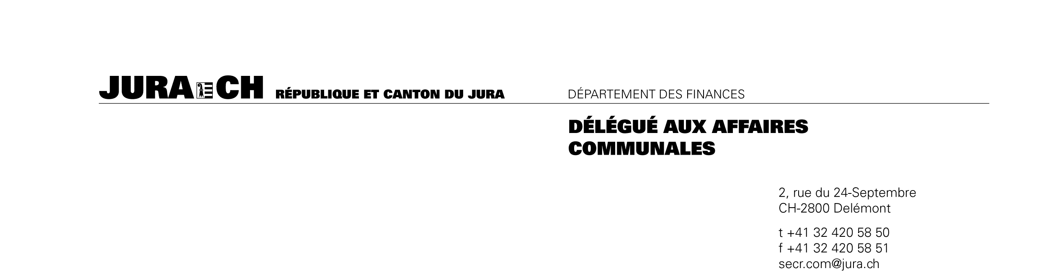

Annexes aux comptes annuels A et B :
- règles régissant la présentation des comptes ; ainsi que
- les raisons qui motivent d’éventuelles dérogations aux recommandations du modèle comptable harmonisé 2.

A)
Le MCH2 exige que les règles sur lesquelles se fonde la présentation des comptes soient clairement indiquées et que les dérogations à ces règles fassent l’objet d’une justification. Les corporations de droit public jurassiennes sont par ailleurs tenues de respecter les prescriptions cantonales en matière de présentation des comptes, en particulier le décret concernant l’administration financière des communes (ci-après DCom). En conséquence, elles utiliseront toutes le texte standard ci-dessous :
Règles applicable à la présentation des comptes
Les comptes annuels de la commune/bourgeoisie/syndicat municipale/mixte de XYZ ont été clos conformément au DCom ainsi qu’aux directives établies par le Délégué aux affaires communales.
En application de l’article 4, alinéa 1 du DCom, les comptes se fondent sur le modèle comptable harmonisé 2 pour les cantons et les communes (MCH2) selon le manuel de la Conférence des directrices et directeurs cantonaux des finances. Dans certains domaines, les prescriptions cantonales s’écartent des recommandations concernant le MCH2.

B)
Les dérogations au MCH2 qui résultent de la législation cantonale sur les communes sont énumérées ci-dessous :
- Concernant la recommandation N° 4, les amortissements supplémentaires ne sont pas autorisés contrairement à ladite recommandation qui prévoit une comptabilisation dans les charges extraordinaires. Partant, ils ne sont pas présentés dans le compte de résultats.
- Concernant la recommandation N° 4 et la directive N° 1 du délégué aux affaires communales, les investissements consentis avant la mise en œuvre du MCH2, soit avant le 1er janvier 2020 sont amortis selon les dispositions du décret concernant l’administration financière des communes du 21 mai 1987 et selon les décisions d’approbation du délégué aux affaires communales ainsi que du plan financier communal.
- Concernant la recommandation N° 6, le patrimoine administratif ne sera pas réévalué lors de la mise en œuvre du MCH2.
- Concernant la recommandation N° 8 et la directive N° 2 du délégué aux affaires communales, les préfinancements du patrimoine administratif peuvent exceptionnellement être autorisés pour un investissement conséquent devenu indispensable à la collectivité publique. Cette opération nécessite l’approbation du Délégué aux affaires communales ainsi que l’autorisation de l’organe compétent. Les préfinancements du patrimoine financier ne sont pas autorisés.
- Concernant les bourgeoisies et autres collectivités soumises à l’impôt, les amortissements complémentaires, les provisions, les réserves d’amortissement et les rectifications de valeur sont régis par les prescriptions de la législation fiscale.

XYZ, le JJ MMMMMM AAAA

Au nom de la commune/bourgeoisie/syndicat de XYZ

Le responsable financier :
(timbre et signature)

____________________________________________

RSJU 190.611

